2015-2016学年九年级语文下学期期末考试
（总分：120分 时间：120分）
姓名：___________班级：___________考号：___________
一、积累运用（41分）
1、下列加点字字音无误的一项是（ ）（2分）
A．解剖（pōu） 长髭（zī） 锃亮（zhèng） 风雨如磐（pán）
B．匿名（nì） 鬈发（juǎn） 掠起（lüè） 目光灼灼（shuó）
C．号叫（háo） 脂粉奁（lián） 蜿蜒（wān） 罄竹难书（qìng）
D．尴尬（jān） 酒肆（sì） 宽恕（shù） 黯然失色（àn）
【答案】C
【解析】
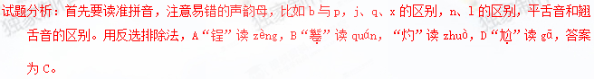
考点：识记并正确书写现代汉语普通话常用字的字音。能力层级为识记A。
2、下列名组中没有错别字的一组是（ ）（2分）
A.鞠躬 遗骸 锐不可挡 张皇失措 B.狼藉 烦躁 荡然无存 再接再励
C.纳粹 溃退 惟妙惟肖 因地制宜 D.憧憬 揣摩 铸剑为梨 臭名昭著
【答案】C
【解析】
试题分析：错别字，主要是因音同或形似而错，掌握这个易错点，仔细辨析各项中汉字，根据汉字的特点，结合词义字义辨析判断。用反选排除法，有错就排除。A“挡”为“当”，B“励”为“厉”，D“梨”为“犁”，答案为C。
考点：识记并正确书写现代常用规范汉字。能力层级为识记A。
3、下列各句中标点运用正确的是（ ）（2分）
A．我见他用手翻着金黄的麦粒，回过头问我“你考得第几名？”
B．父亲摸摸我额头上的马鬃，欣慰地夸奖了我一句：“不错。”
C．父亲的藏书里有鲁迅周作人朱自清的，还有《新青年》《语丝》《北新》《新月》等杂志。
D．父亲问：“第三名是谁？”
【答案】D
【解析】
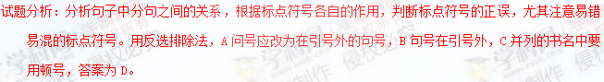
考点：正确使用标点符号。能力层级为表达运用E。
4、下列句子加点词语使用错误的一项是( )（2分）
A．曾几何时，奢侈浪费之风锐不可当，给社会造成了不可估量的损失。
B．蜡烛将永远燃着，正像一个母亲的眼泪，正像一个儿子的英勇，那样永垂不朽。
C．国民党反动派依然负隅顽抗，经过对长江防线三个月的苦心经营后，于四月二十日悍然拒绝签订国内和平协定。
D．韩国总理承认，在“世越”号客轮沉没事故发生后，政府在初期应对过程中张皇失措，未能采取完善而有效的救援善后措施。
【答案】A
【解析】
试题分析：判断成语使用是否恰当，不仅要知道其含义，还要了解其用法和情感色彩，要根据语境从这三个方面判断正误。A句中“锐不可当”是褒义词，不符合语境。
考点：正确使用成语（包括熟语）。能力层级为表达运用E。
5、下列句子没有语病的一项是( )（2分）
A．历史，现实，在雨中融合了——融成了一幅悲哀而美丽、真实而荒谬。
B．新台阶砌好了，九级，与之相比，老台阶的高度至少低了两倍。
 C．马来西亚航空公司MH370客机失去联系后，参与搜救的国家由14个逐渐增加到26个。
D．在人类历史上，没有比日军在南京的杀人竞赛恐怕更残暴，更无人性的了。
【答案】C
【解析】
试题分析：病句原因很多，主要有搭配不当、成分残缺、语序不当、前后矛盾等。判断病句，必须对汉语的语言规范有所了解，首先要仔细阅读句子，第一步凭借语感感知句子有无毛病，再用所学知识（病句类型）作分析。可用压缩句子抓主要成分由整体到局部地判断。本题用反选排除法，A句“一幅”后面的内容缺少中心语“画面”；B“低”不能用“两倍”；D句语序不当，“恐怕”应该在“没有”之前，答案为C。
考点：辨析或修改病句。能力层级为表达运用E。
6、下列句子组成的语段排列顺序正确的一项是( )（3分）
①它能引起我们大脑皮层新的兴奋点，使原来处于紧张状态的部分得到抑制，处于休息状态，促使大脑各部分趋于平衡。
②这种激素可以使脉搏、呼吸、血压、消化液的分泌、新陈代谢等处于相互协调的状态，对心血管和消化系统的疾病有预防作用，从而达到促进健康的目的。
③人在精神愉快时可以促进身体分泌有益于健康的激素—酶和乙酸胆碱等物质。
④优秀的艺术作品，能够使读者健康。
⑤这样便有利于人体的各个部分、各个系统合理运转，使身心愉悦。
A. ③②①⑤④ B. ④①⑤③② C. ③⑤①④② D. ④③②⑤①
【答案】B
【解析】
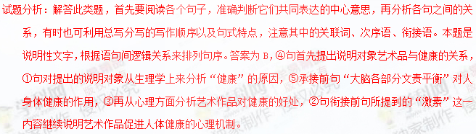
考点：语言表达简明、连贯、得体、准确、鲜明、生动。能力层级为表达运用E。
7、下面句子中加点词语含有褒义色彩的一项是（ ）（2分）
A．经过反复调查发现，凶手竟是第二次工业革命的骄子──汽车和化工业。
B．我用儿童的狡猾的眼光察觉，她爱我们，并没有存心要打的意思。
C．（清国留学生）还要将脖子扭几扭。实在标志极了。
D．三妹便怂恿着她去要了一只。
【答案】B
【解析】
试题分析：了解词语三种感情色彩，根据句子内容来判断。B句中“狡猾”是贬义褒用，表现孩子的机灵。
考点：正确使用词语（包括熟语）。能力层级为表达运用E。
8、联系上下文，依次填入下列横线最恰当的一项是 ( ) （3分）
黄河，中华民族的母亲河。五千多年的华夏文明史，与黄河有着血肉相连的关系。黄河流千古，流出了________，流出了_________，流出了___________。
①黄皮肤人的群落 ②灿若明珠的黄河文化 ③漫无边际的黄土地
A．③①② B．①②③ C．③②① D．①③②
【答案】A
【解析】
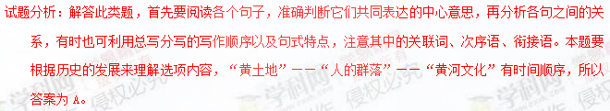
考点：语言表达简明、连贯、得体、准确、鲜明、生动。能力层级为表达运用E。
9、某同学考试没考好，心理难过。班主任找他谈话。下面四种说法，效果最理想的是（ ）（3分）
A．你怎么搞的，考成这个样子！往后怎么办？请想想办法。
B．考坏了，难过有什么用！该找找原因才是，争取下次考好。
C．你这次考得不理想，你难过我理解，但不能灰心，我相信下次你会考好的。
D．你考不好，早在我意料之中，不好好反省反省，下次更糟。
【答案】C
【解析】
试题分析：语言是否得体，主要是考虑说话者的语言是否符合“身份”“场合”“情景”“情感（语气）”方等方面的要求。本题可用反选排除法，A、B、D三项没有劝慰的语气，C为答案。
考点：语言表达简明、连贯、得体、准确、鲜明、生动。能力层级为表达运用E。
10、下列各句与原句意思发生了变化的一项是( )(3分)
原句：趁青春年少、精力旺盛时“读万卷书，行万里路”，最终怎能不欣赏到人生路上壮美的风景？
A．趁青春年少、精力旺盛时“读万卷书，行万里路”，最终能欣赏到人生路上壮美的风景。
B．趁青春年少、精力旺盛时“读万卷书，行万里路”，难道不能最终欣赏到人生路上壮美的风景？
C．趁青春年少、精力旺盛时“读万卷书，行万里路”，最终会去欣赏人生路上壮美的风景。
D．趁青春年少、精力旺盛时“读万卷书，行万里路”，最终不可能不欣赏到人生路上壮美的风景。
【答案】C
【解析】
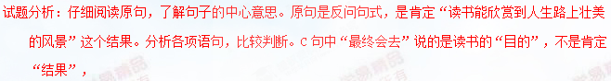
考点：选用、仿用、变换句式。能力层级为表达运用E。
11、填入语段横线上最恰当的一句诗句是（ ）（3分）
春天的大地到处生机勃勃。花园里开满了鲜花，红的、黄R 、白的、紫的……五彩缤纷，争奇斗妍，真是___________________。
A．乱花渐欲迷人眼 B．百般红紫斗芳菲
C．映日荷花别样红 D．霜叶红于二月花
【答案】B
【解析】
试题分析：本题要根据句中所描述的季节及其景物的特点来选答案。C是夏天的景象，D是秋天的景象，排除。A句中“渐欲”指初春，不答案句中“开满了鲜花”的景象特点，再排除，答案为B。
考点：
12、下列搭配有误的一项是（ ）（2分）
A．《藤野先生》─—《朝花夕拾》──鲁迅
B．《我的母亲》─—《胡适自传》──适之
C．《列夫·托尔斯泰》──《名人传》──茨威格
D．《雪》──《野草》──散文诗
【答案】D
【解析】
试题分析：文学常识正误的判断点是，作者名（字、号）、称谓、生活时代、作品名、体裁、书中人物、主要情节、作品主题及风格、流派等。本题抓住文字信息根据知识积累判断即可。D错，《雪》是散文。
考点：识记文学常识。能力层级为识记A。
13、对《过零丁洋》赏析不正确的一项是（ ）（3分）
过零丁洋
文天祥
辛苦遭逢起一经，干戈寥落四周星。
山河破碎风飘絮，身世浮沉雨打萍。
惶恐滩头说惶恐，零丁洋里叹零丁。
人生自古谁无死？留取丹心照汗青。
A．首联叙述诗人的出身和四年抗元斗争生活，写自己在辛苦的境遇中苦读经书，从政报国；“干戈寥落”是就国家局势而言。
B．颔联是个比喻句。用凄凉的自然之景比喻国事的衰微颓败。用“浮萍”自喻，更兼“雨打”二字，象征诗人的政治生涯坎坷不平。
C．前六句，感叹个人身世的同时，把国家惨遭外族侵略的仇恨渲染到极点，自己的哀愤之情也同时高涨到顶峰；最后两句，传达出诗人在生死考验面前的最后抉择。全诗先扬后抑。
D．尾联直抒胸臆，表现作者救国无望的遗恨与为国捐躯的决心，突出他的民族气节和舍生取义的生死观。
【答案】C
【解析】
考点：鉴赏诗歌的语言。能力层级为鉴赏评价D。评价诗歌的思想内容或作者的情感态度。能力层级为鉴赏评价D。
14、用课文原句填空。（每空1分，共9分）
①安得广厦千万间，________________________！（杜甫《茅屋为秋风所破歌》）
②春蚕到死丝方尽，________________________。（李商隐《无题》）
③_______________________，到乡翻似烂柯人。（刘禹锡《酬乐天扬州初逢席上见赠》）
④《与朱元思书》一文以“游鱼细石,直视无碍。”写江水的澄澈，柳宗元的《小石潭记》与之有异曲同工之妙的句子是：“__________ _，_________ _。”
⑤从2008年开始，国务院将传统节日清明、端午和中秋纳入国家法定节日。古诗词中有许多吟咏这些节日的句子，请你从这三个节日中任选一个，写出连续的两句：“__________________，__________________。”
⑥人生路上，我们不要因为一时的成功而洋洋自得，也不要因为一时的挫折而垂头丧气，只有保持一种“_______________，___________________。”的良好心态，才能勇攀高峰，实现生命的价值。（请用范仲淹《岳阳楼记》中的句子填空）
【答案】①大庇天下寒士俱欢颜！②蜡炬成灰泪始干。③怀旧空吟闻笛赋。④潭中鱼可百许头，皆若空游无所依。⑤示例：清明：清明时节雨纷纷，路上行人欲断魂。（唐·杜牧）佳节清明桃李笑，野田荒冢只生愁。（宋·黄庭坚） 端午：五月五日午，薰风自南至。（宋·文天祥） 端午临中夏，时清日复长。（唐·李隆基） 中秋：今夜明月人尽望，不知秋思落谁家？（唐·王建） 但愿人长久，千里共婵娟。（宋·苏轼）⑥不以物喜，不以己悲。
【解析】
考点：默写常见的名句名篇。能力层级为识记A。
二、综合性学习（共7分）
主题：寻觅秋天的足迹
秋风飒爽，红叶遍野，秋天已经来到了我们身边。学校开展了以“我和秋天有个约会”为主题的综合性学
习活动，你也来积极参与吧！
16、班的同学决定出去寻觅秋天的足迹，请你用优美的语言描绘秋天到来的痕迹吧。（50字左右）（3分）
我的描绘：
【答案】秋风萧瑟，层林尽染，一片金黄；阳光下，走在这密林之中，确有一番别样味道。
【解析】
试题分析：根据“用优美的语言描绘秋天”的要求，抓住某一秋景，可以运用修辞手法进行描绘，突出秋景的特点。
考点：语言表达简明、连贯、得体、准确、鲜明、生动。能力层级为表达运用E。
17、决定为此次活动办一期黑板报，请你为黑板报设计两个栏目。（2分）
栏目设计：
【答案】“金秋谚语”“秋日佳句”
【解析】
试题分析：根据学校“黑板报”的特点即“文字精短，内容生动，主题突出”的特点拟写栏目。
考点：对作品进行个性化阅读和有创意的解读。能力层级为探究F。
18、今来，多少文人雅士留下了咏秋的佳句，请写出连续的两句。（2分）
【答案】落霞与孤鹜齐飞，秋水共长天一色
【解析】
试题分析：根据知识积累，直接写出与秋有关的诗句即可。
考点：默写常见的名句名篇。能力层级为识记A。
三、阅读理解
（一）诗歌赏析（5分）
行路难(其一)
李白
金樽清酒斗十千，玉盘珍羞直万钱。
停杯投箸不能食，拔剑四顾心茫然。
欲渡黄河冰塞川，将登太行雪满山。
闲来垂钓碧溪上，忽复乘舟梦日边。
行路难!行路难!多歧路，今安在?
长风破浪会有时，直挂云帆济沧海。
19、本诗抒发了作者怎样的感情？（2分）
【答案】（2分）本诗表达了诗人在政治道路上遭遇艰难时乐观自信的人生态度。（或“表达了他面对人生坎坷，仍盼望施展自己远大抱负的志向。”）
【解析】
考点：评价诗歌的思想内容或作者的情感态度。能力层级为鉴赏评价D。
20、“闲来垂钓碧溪上，忽复乘舟梦日边”两句写得好，请简要分析。（3分）
【答案】（3分） 运用典故，以“垂钓”自比姜尚，以“梦日”自比伊尹，（1分） 表达了诗人期望有朝一日能得到明主赏识，施展自己的才能和抱负的强烈愿望。（2分）
【解析】
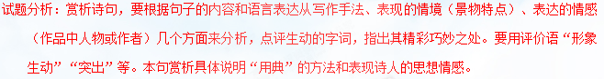
考点：体会重要语句的含意，品味语言表达艺术。能力层级为鉴赏评价D。
（二）阅读下文，根据要求回答问题。（9分）
父亲的船
高巧林
①父亲拥有一条船。坚厚的舱壁、宽阔的舷板、稳健的橹桨……总之，无一不是我幼小心目中神圣而尊严的精神依托。
②奶奶曾经告诉我，一个旭日东升的早晨，父亲摇船去了村东的大湖，把我的胎盘扔进汹涌的浪涛里。我听了一震!奶奶却笑了——“湖神会赏你一副好胆气，长大后才可做像你父寺一样的男子汉!”
③父亲的船，驶进我的童年，在冗长蜿蜒的水道上荡漾，颠簸。悠悠的橹桨边泛起一泓泓欢乐的笑靥和委屈的泪。
④那天，是我永远难忘的日子。
⑤一丝纤细的牛草，悄悄地把我的睡梦牵醒。我揉开惺忪的眼帘，携上心爱的木刻小舟，还有一只赭纹密布的海碗，跃上了父亲的船。
⑥晨风中传来咿咿呀呀的橹桨曲。父亲脱下热烘烘的衣衫，披在我寒颤颤的肩背；又从海碗中取来黄乎乎的面枣，塞进我稚嫩的手窝。蓦然回首，村里的那棵银杏树，已在遥远中忽隐忽现，唯独我心爱的木刻小舟寸步不离地尾随着父亲的船绳。我仿佛第一次看见了生活中的父亲和我，继而，懵懂的心田里流过一股淡淡的酸涩。
⑦江风紧了，父亲上岸拉纤。我立在船头上看见，父亲微驼的背上拽着一根粗大的绳索，艰难的步履在尘沙飞扬的岸滩上，写下一串深沉的脚印。我再也站不住了，满腔的疚意燃成一团小男子汉的火焰——我收起舷边拖牵着的木刻小舟，蹬的一下跳上岸去，自个儿奔跑起来!
⑧父亲那血红的牛一般的双目中，顿时现出莫名的恼怒和痛苦，骂道：“才十三岁的人蛋，就不听话啦!”
⑨我流泪了，泪水流成个白亮亮的小河……
⑩傍晚，我从门槛缝里偷出一把钥匙，蹑手蹑脚地开启了父亲的船锁，第一次在村前的小河里摇开属于我的橹声。调皮的船头，顶了小河埠，又撞了竹架桥。歇橹看时，手窝里磨起了透亮的泡泡。
⑪父亲站在河岸边，投来一束慈祥而欣慰的目光，手里还捧着我那只心爱的小木舟。父亲正重温他早已逝去的童年。
⑫夜里，我在梦境中真的成了男子汉——独自摇着父亲的船，去了村东的大湖里，尽情又浪漫地摇呀摇……（选自《优秀千字散文选》）
21、为什么说“那天，是我永远难忘的日子”？请联系全文分析。（3分）
【答案】（1）父亲带“我”出航，使“我”感受到了欢乐。（2）“我”第一次感受到生活的酸涩而心存疚意。（3）父亲对“我”责骂让“强”流泪，感到委屈。（4）“我”偷出钥匙第一次一个人去划 船。（ 5）夜里墩梦，“我”期盼着自己成长。（3分，答出三点给满分，意思对即可）
【解析】
试题分析：阅读全文，以父亲的行为活动和“我”的感受为内容概括情节点，一一列出。
考点：归纳内容要点，概括中心意思。能力层级为分析综合C。
22、阅读下面句子，联系上下文，分析加点词的表达效果。（3分）
“跃上了父亲的船。”
【答案】动作描写，写出了“我”第一次出航，内心的急切和激动。（3分，意思对即可）
【解析】
考点：分析作品描写手法。能力层级为分析综合C。
23、从全文看，“我”眼中的父亲是怎样一个人？（3分）
【答案】父亲质朴、稳健，是“我”幼小心目中的精神依托；父亲是有胆气的男子汉；父亲对“我”充满慈爱；父亲的生活充满艰辛；父亲对“我”充满希望。（3分，答出三点可得满分，意思对即可）
【解析】
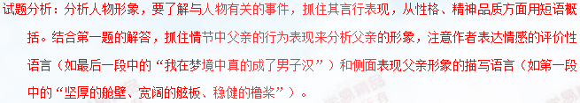
考点：欣赏作品的形象，领悟作品的艺术魅力。能力层级为鉴赏评价D。
（三）古文阅读（17分 ）
（1） 若夫淫雨霏霏，连月不开，阴风怒号，浊浪排空。日星隐耀，山岳潜形。商旅不行，樯倾楫摧。薄暮冥冥，虎啸猿啼。登斯楼也，则有去国怀乡，忧馋畏讥，满目潇然，感极而悲者矣。
（2）至若春和景明，波澜不惊，上下天光，一碧万倾；沙鸥翔集，锦鳞游泳；岸芷汀兰，郁郁青青。而或长烟一空，皓月千里，浮光跃金，静影沉璧，渔歌互答，此乐何极！登斯楼也， 。
（3）嗟夫！予尝求古仁人之心，或异二者之为，何哉？不以物喜，不以已悲；居庙堂之高则忧其民；处江湖之远则忧其君。是进亦忧，退亦忧。然则何时而乐耶？其必曰“先天下之忧而忧，后天下之乐而乐”欤！噫！微斯人，吾谁与归？
24、上面的选文中，有四个字与原文不符，找出来，并改正：（4分）
文中错字分别是 ，正确写法分别是 。
【答案】馋--谗 一碧万倾--顷 潇——萧 淫——霪
【解析】
试题分析：教师必须在平时多强调，并注意收集学生容易读错、写错的字。同时注意一些形似字、多音字、变声的形声字的认知。如“谗言”不能写成“馋”。
考点：识记并正确书写现代常用规范汉字。能力层级为识记A。
25、第（2）段中空缺的原句是： （2分）
【答案】则有心旷神怡，宠辱皆忘，把酒临风，其喜洋洋者矣。
【解析】
试题分析：一般侧重于要求根据某一特定的要求到文中搜寻筛选提取信息，找出原句即可，学生精读文章，初步筛选，看清方向，明确方向，仔细分辨，识别障碍。
考点：筛选文言文的信息。能力层级为C。
26、下列句子朗读节奏划分有误的是（ ）（2分）
A．微闻/有鼠/作作索索 B．而或/长烟/一空，皓月/千里
C．处江湖/之远/则忧/其君 D．不/以物喜，不/以己悲
【答案】C
【解析】
试题分析：C应是“处/江湖之远/则忧/其君”
考点：理解或翻译文中的句子。能力层级为理解B。
27、解释下列加点的字：（3分）
A．滕子京谪守巴陵郡 B．前人之述备矣 C．则有去国怀乡
D．而或长烟一空 E.不以物喜，不以己悲。 F.薄暮冥冥
【答案】A、被贬 B、详尽 C、去：离开 D、完全 消散 E、因为 F、迫近
【解析】
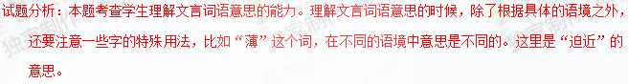
考点：理解常见文言实词在文中的含义。能力层级为理解B。
28、翻译下列句子：（4分）
（1）微斯人，吾谁与归？
（2）予观夫巴陵胜状，在洞庭一湖。
【答案】（1）没有这样的人，我将同谁一道（一起）呢？（2）我看那巴陵郡的美好景象，全在洞庭湖上。
【解析】
试题分析：翻译文言语句是文言文阅读的必考题。文言翻译的标准是三个字：信、达、雅。对于学生而言，能达到前两个标准“信”（准确无误）和“达”（通顺流畅）就很不错了。因为中考要求文言翻译要直译，讲究字字落实，特别是对关键词语的理解、特殊句式的判断要求较高。
考点：理解或翻译文中的句子。能力层级为理解B。
29、“览物之情，得无异乎”和“古人仁之心，或异二者之为”两句中的“异”字，分别指什么？（2分）
【答案】“览物之情，得无异乎”中“异”指不同景物引发不同感触；“古人仁之心，或异二者之为”中“异”指古仁人不同迁客骚人的感情，即“不以物喜，不以己悲”。
【解析】
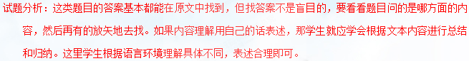
考点：归纳内容要点，概括中心意思。能力层级为分析综合C。
四、写作（40分）
30、请你以“那一次我真的很棒”为题，写一篇作文。
要求： （1）必须结合自己的生活经历，写出真情实感。 （2）文中不得出现真实的地名、校名和人名；除诗歌外，文体不限；不少于600字。
【答案】例文：
那一次我真的很棒
时间如水，飞快的流逝了，但是一些记忆的影子，还依然印在我的脑海中，依稀记得，那一次，我真的很棒！
中午的太阳炙热的烤着大地，使人们热的不禁放快了回家的脚步，我也不例外。突然，拐角处出现了一辆黑色轿车，我和车就这样撞到了一起，腿上出了好多的血，司机逃逸了，不过我相信，他不管跑到哪里，警察叔叔们都会把他抓住，绳之以法的。一些好心的阿姨把我送进医院，医生说：“没有什么大碍，只是腿部受伤面积很大，如果不及时处理，伤口就会恶化。”
我听了之后，不禁觉得害怕了起来。以前天不怕，地不怕的我，如今变得如此胆小，传出去会败了我的“名声”的。不，不可以害怕，就像平常生病打针一样！没关系，没关系！这时我怦怦直跳的心才安静了下来。
到了消毒的时间了，我在医生的带领下来到护诊室，医生让我先坐好，尔后，他拿着消毒用具过来了，我刚平静下来的心又跳了起来，想怀里揣着一只不乖的小兔子似的。我想，不要害怕，我是最棒的！想到这里，我的心渐渐安静了下来，刚才还在乱蹦的小兔子，渐渐的睡着了。我鼓起勇气让医生给我消毒，那一阵阵钻心的痛，让我直抓垫子，眼泪将要夺出眼眶。但是，当我想到江姐，保尔·柯察金的事迹时，眼泪又让我“吞”了下去，咬紧牙关，挺了过去。连医生都不禁的赞叹道：“你太勇敢了，我还是第一次见到这么坚强的孩子！”在场的人都鼓起了掌声。
我笑了，笑的是那样的快乐。因为我做到了，是江姐，是保尔·柯察金给予我的勇气，那一次，我真的很棒！
【解析】
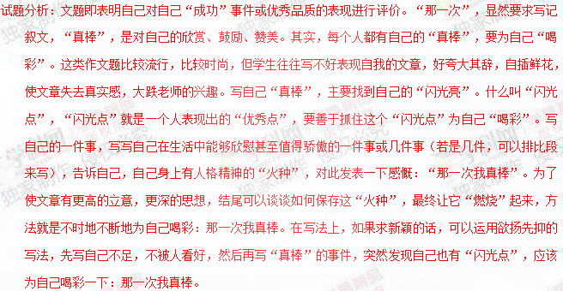
考点：按要求写作。能力层级为表达运用 E。

